

Instrukcja obsługi okapu podsufitowego

**ZENARA 100.1 BLACK**

**ZENARA 100.1 WHITE**

**NOVELTI 100.1 BLACK**

**NOVELTI 100.1 WHITE**

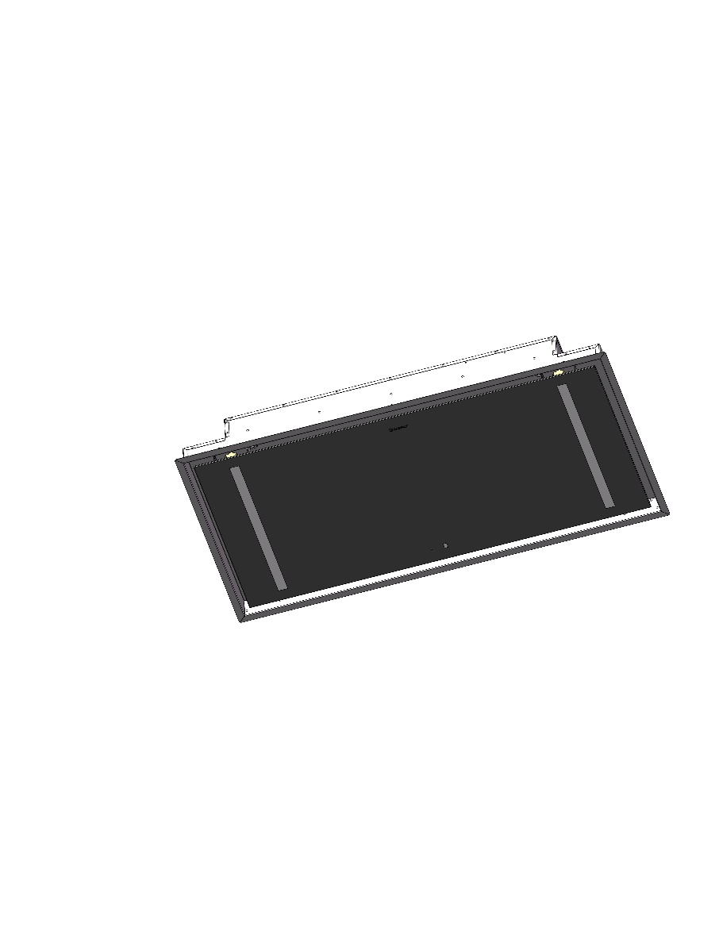

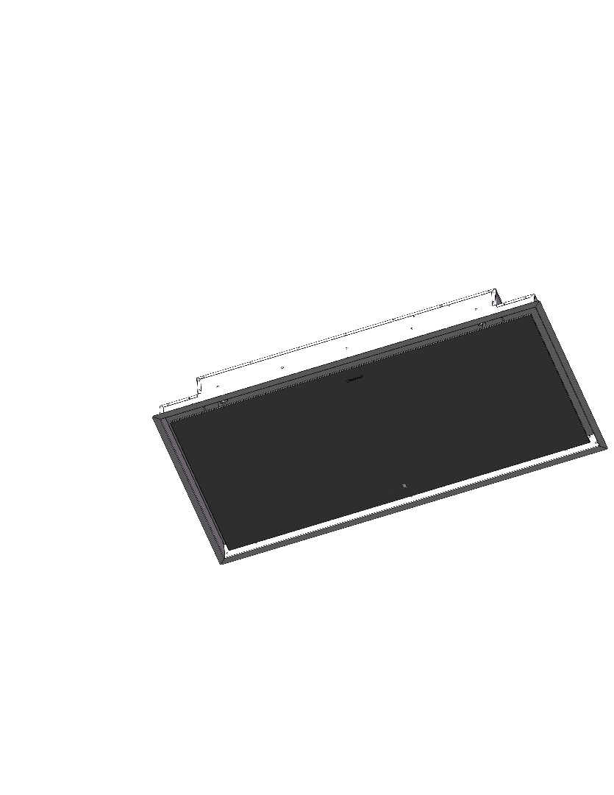

Szanowni Państwo,

Dziękujemy za zaufanie i zakup naszego wyrobu. Nasze urządzenie zaprojektowane zostało z myślą o spełnieniu Państwa oczekiwań w zakresie funkcjonalności oraz estetyki. Z pewnością stanowić będzie element zarówno praktyczny jak i dekoracyjny każdej kuchni. Mamy nadzieję, że urządzenie to będzie Państwu służyć przez wiele lat.

Przed przystąpieniem do prac montażowych okapu należy dokładnie zapoznać się z treścią niniejszej obsługi. Dzięki temu unikną Państwo błędów podczas instalacji oraz problemów z obsługą okapu.

Okap kuchenny przeznaczony jest do stosowania w indywidualnych gospodarstwach domowych, służy on do eliminowania oparów i zapachów powstałych podczas przyrządzania potraw.

**UWAGA:** Producent nie ponosi odpowiedzialności za uszkodzenia powstałe wskutek niepoprawnego montażu lub użytkowania niezgodnego z niniejszą instrukcją obsługi.

* **- Ostrzeżenie, należy zwrócić szczególną uwagę na wyróżniony zapis.**

**Ogólne warunki bezpieczeństwa i montażu**

* Niniejszą instrukcję obsługi należy zachować, aby móc z niej skorzystać w każdej chwili.
* Należy zapoznać się z treścią niniejszej instrukcji obsługi, która zawiera dokładne informacje dotyczące instalacji, montażu i konserwacji okapu.
* Okap może różnić się pod względem wyglądu od okapu przedstawionego na rysunkach w niniejszej instrukcji, ale zalecenia dotyczące obsługi, konserwacji i montażu okapu pozostają niezmienione.
* Nie należy dokonywać zmian elektrycznych czy mechanicznych w okapie.
* Nie należy podłączać urządzenia do sieci przed ukończeniem montażu.
* Wszelkie czynności montażowe i konserwacyjne należy wykonywać w rękawicach ochronnych.
* Nie należy używać okapu bez prawidłowo zamontowanego filtra.
* Montaż niezgodny z niniejszą instrukcją obsługi może powodować zagrożenie porażeniem elektrycznym.
* Pod okapem kuchennym nie wolno używać otwartego ognia.
* Posiłki przygotowywane na bazie tłuszczu powinny być stale nadzorowane, gdyż przegrzany tłuszcz może się łatwo zapalić.
* Zasysane powietrze przez okap nie może być odprowadzane do kanału kominowego służącego do odprowadzania spalin z urządzeń spalających gaz lub inne paliwo.
* Jeżeli w gospodarstwie domowym oprócz okapu, eksploatuje się inne urządzenia o zasilaniu nieelektrycznym (np. piece na paliwa ciekłe, grzejniki przepływowe, termy) należy zadbać o wystarczającą wentylację pomieszczeń (dopływ powietrza).
* Nie należy wyciągać wtyczki z gniazda sieciowego pociągając za przewód zasilający.
* Przewód zasilający nie może dotykać gorącej powierzchni.
* Nie należy uruchamiać urządzenia, jeśli przewód zasilający jest uszkodzony.
* Wymiana uszkodzonego przewodu zasilającego może być wykonana wyłącznie przez producenta, serwis lub wykwalifikowanego specjalistę.
* Okap powinien być czyszczony zarówno wewnątrz jak i na zewnątrz przynajmniej raz w miesiącu lub co 35 godzin pracy okapu. Każdorazowo przed czyszczeniem okapu, zasilanie okapu musi być odłączone (należy wyjąć wtyczkę zasilającą lub wyłączyć bezpieczniki).
* Niniejszy sprzęt może być użytkowany przez dzieci w wieku co najmniej 8 lat i przez osoby o obniżonych możliwościach fizycznych, umysłowych i osoby o braku doświadczenia i znajomości sprzętu, jeżeli zapewniony zostanie nadzór lub instruktaż odnośnie użytkowania sprzętu w bezpieczny sposób, tak aby związane z tym zagrożenia były zrozumiałe.
* Dzieci nie mogą bawić się sprzętem.
* Dzieci bez nadzoru nie mogą wykonywać czyszczenia i konserwacji.

 **UWAGA:**

Dostępne części mogą być gorące w czasie pracy kuchenki.

Niezgodne z instrukcją zastosowanie śrub lub elementów mocujących może grozić porażeniem prądem elektrycznym.

**Ochrona środowiska**

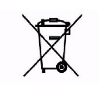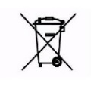

Li-FeS2

Rys. B

Rys. A

To urządzenie zostało zaprojektowane i wykonane z materiałów oraz komponentów wysokiej jakości, które nadają się do ponownego wykorzystania.

Symbol przekreślonego kontenera na odpady umieszczony na wyrobie (Rys. A) oznacza, że produkt podlega selektywnej zbiórce zgodnie z postanowieniami Dyrektywy Parlamentu Europejskiego i Rady 2012/19/UE. Jeżeli na wyrobie umieszczony jest symbol przekreślonego kontenera na odpady (Rys. B) oznacza, że produkt zawiera baterie, które podlegają selektywnej zbiórce zgodnie z postanowieniami Dyrektywy Parlamentu Europejskiego i Rady 2006/66/WE.

Takie oznakowanie informuje, że sprzęt elektryczny i elektroniczny oraz baterie (jeżeli występują) po okresie użytkowania, nie mogą być wyrzucone wraz z innymi odpadami pochodzącymi z gospodarstwa domowego. Użytkownik jest zobowiązany do oddania zużytego sprzętu oraz baterii (jeżeli występują) prowadzącym punkty zbiórki zużytego sprzętu elektrycznego i elektronicznego oraz baterii. Prowadzący punkty zbiórki, w tym lokalne punkty zbiórki, sklepy oraz gminne jednostki, tworzą odpowiedni system umożliwiający oddanie tego sprzętu oraz baterii (jeżeli występują). Prawidłowa utylizacja zużytego sprzętu oraz baterii (jeżeli występują) przyczynia się do uniknięcia szkodliwych dla zdrowia ludzi i środowiska naturalnego konsekwencji, wynikających z możliwości obecności w sprzęcie i bateriach składników niebezpiecznych oraz niewłaściwego składowania i przetwarzania takiego sprzętu i baterii. Gospodarstwo domowe spełnia ważną rolę w przyczynianiu się do ponownego użycia i odzysku, w tym recyklingu, zużytego sprzętu, na tym etapie kształtuje się postawy, które wpływają na zachowanie wspólnego dobra jakim jest czyste środowisko naturalne. Gospodarstwa domowe są także jednym z większych użytkowników drobnego sprzętu i racjonalne gospodarowanie nim na tym etapie wpływa na odzyskiwanie surowców wtórnych. W przypadku niewłaściwej utylizacji tego produktu mogą zostać nałożone kary zgodnie z ustawodawstwem krajowym.

**Dane techniczne**

Dane techniczne zawarte w niniejszej instrukcji obsługi oraz na dołączonych do okapu etykietach zostały uzyskane poprzez wykonanie pomiarów   
i obliczeń zgodnie z wymogami rozporządzenia UE nr 65/2014 oraz 66/2014.

Rys.1 Opis okapu

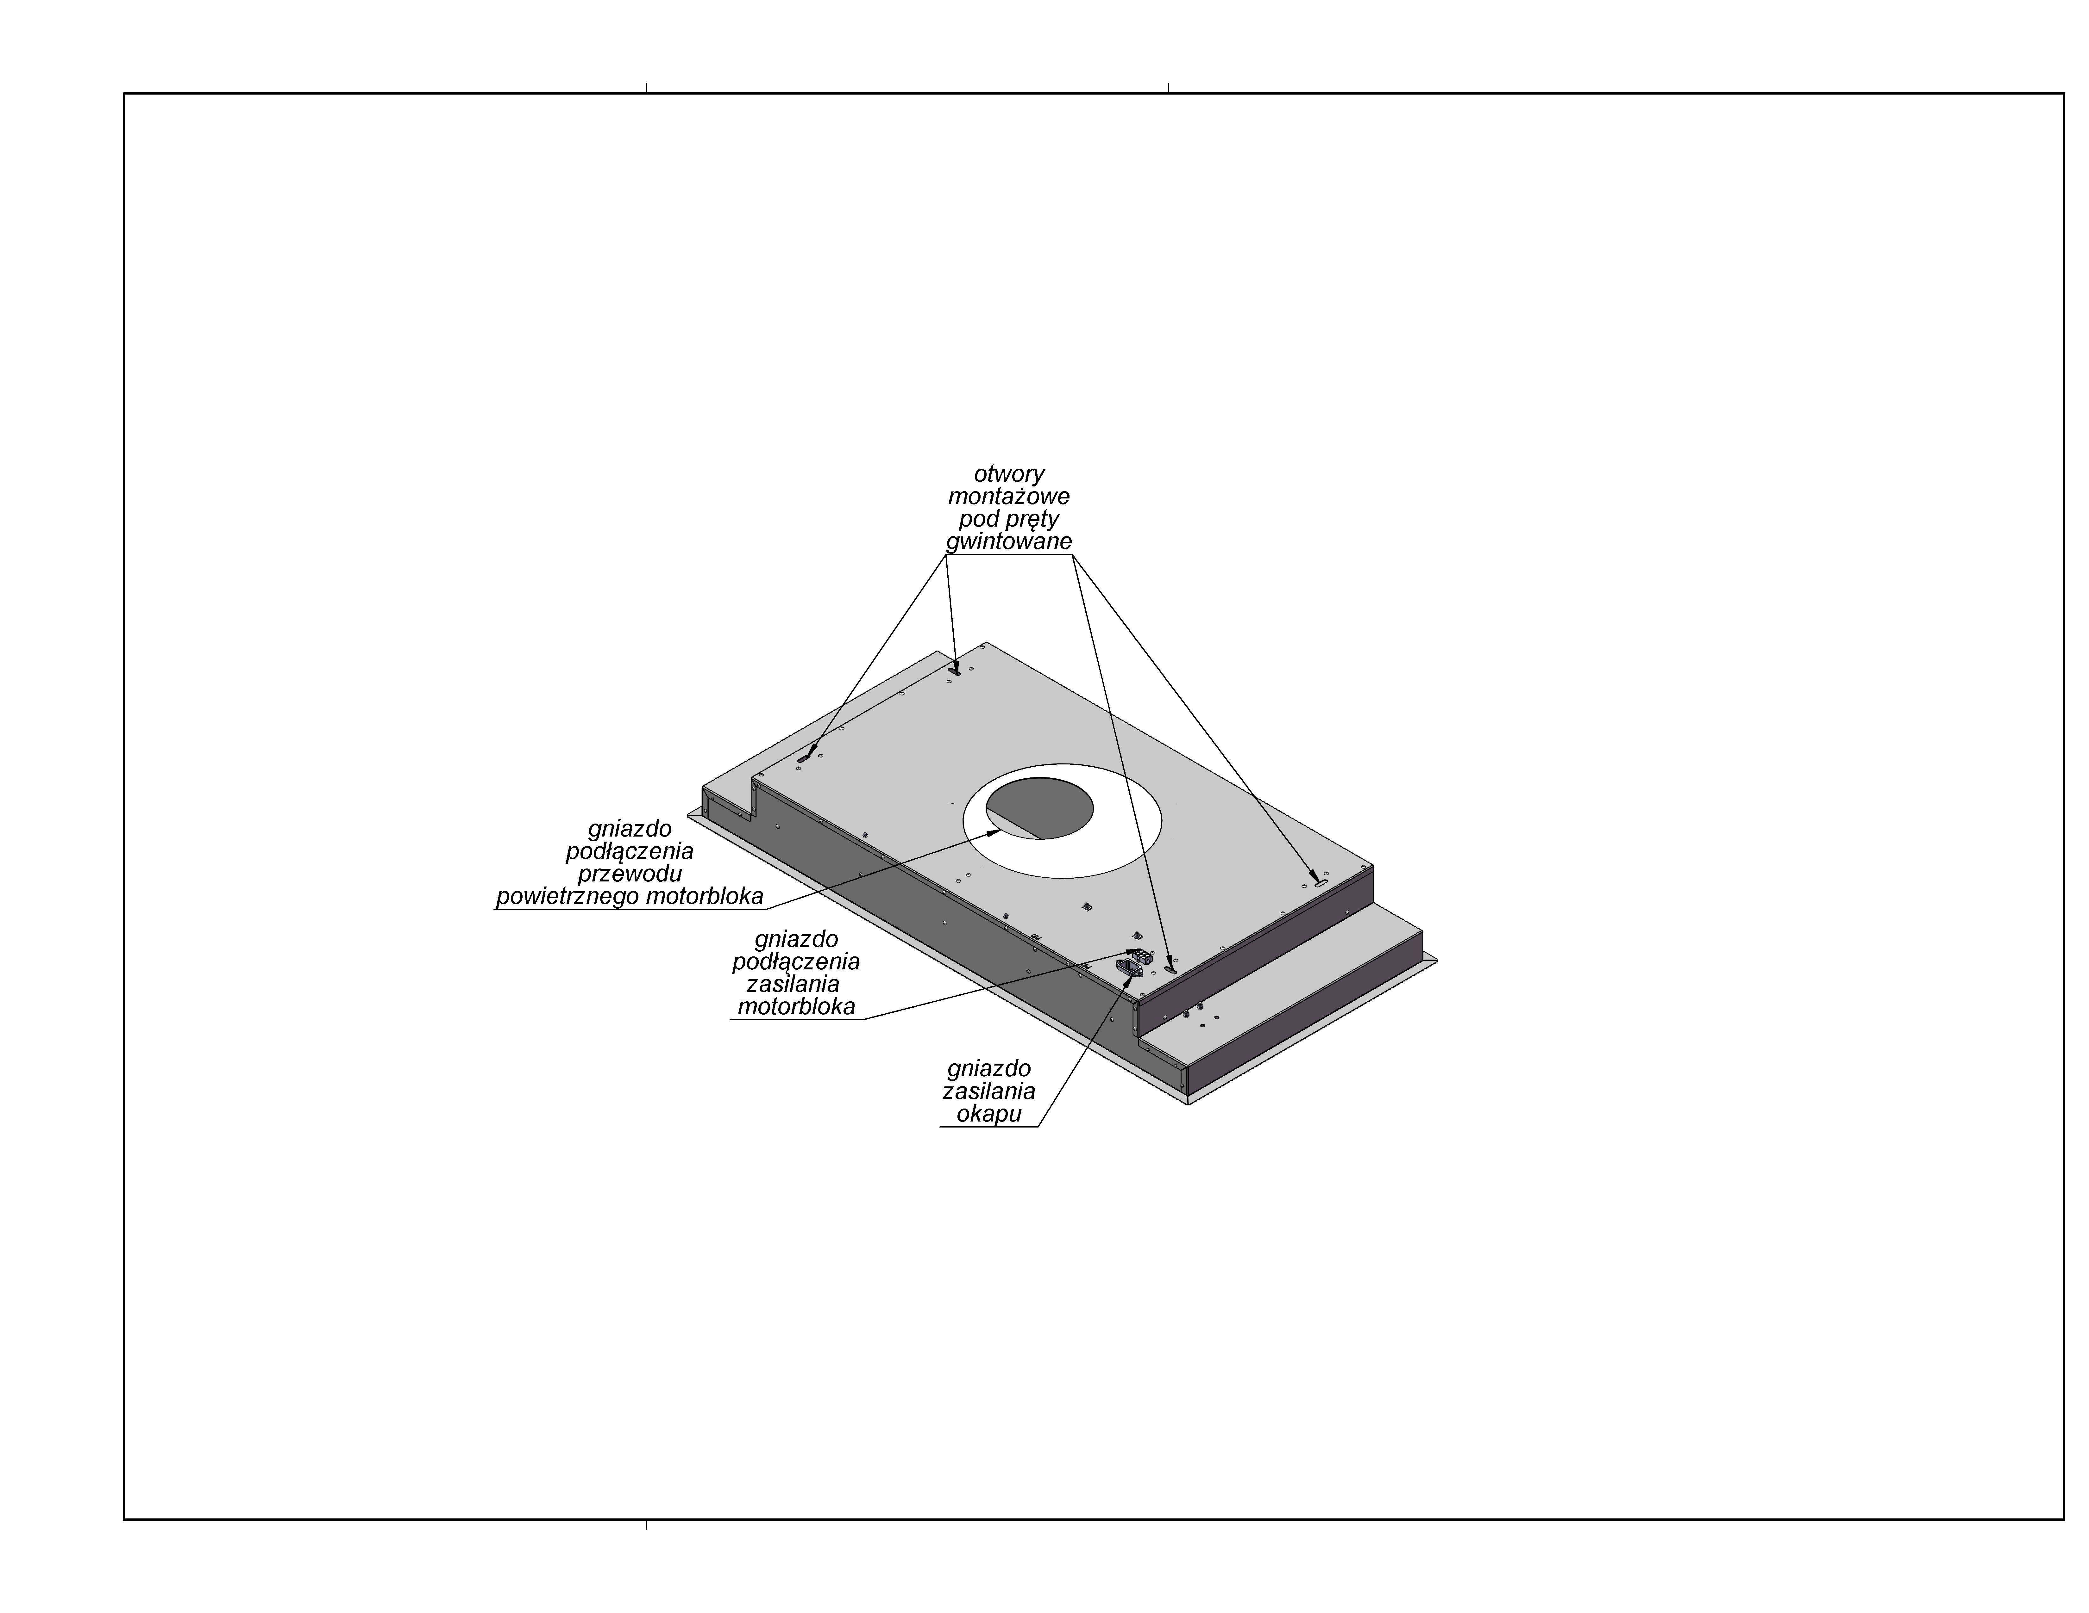

Rys.2 Wymiary okapu

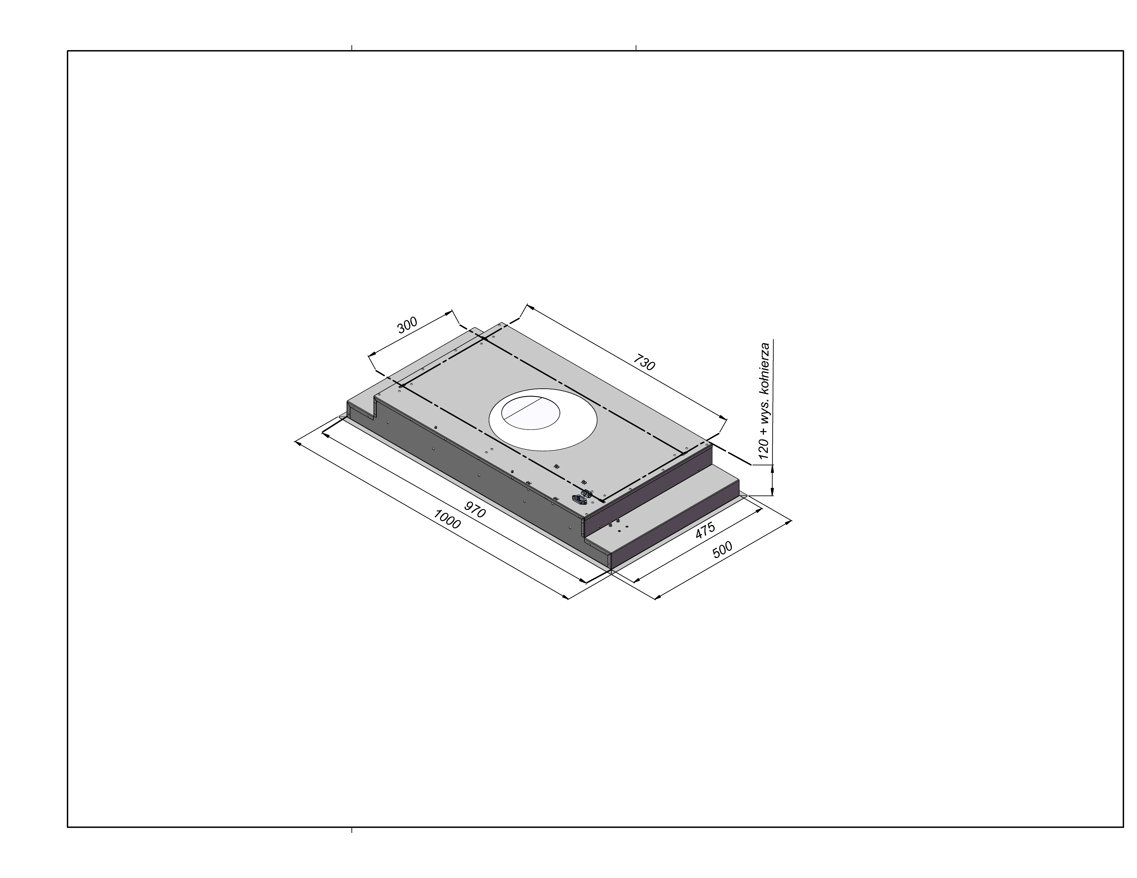

**Obsługa**

Okap jest przeznaczony do zasysania oparów podczas przygotowywania posiłków. Opary usuwane są na zewnątrz pomieszczenia za pomocą rury odprowadzającej. Rura odprowadzająca nie jest dostępna w komplecie z urządzeniem i należy ją zakupić oddzielnie.

 **UWAGA:**

▪ Należy używać jak najkrótszego przewodu odprowadzającego opary.

▪ Stosować przewód o jak najmniejszej liczbie zagięć (kąty zgięć nie powinny być większe niż 90 stopni).

▪ Nie zaleca się stosowania zmian przekroju przewodu (większego na mniejszy np. wylot powietrza Ø150 mm na wylot powietrza Ø120mm).

**Instalacja okapu**

 **UWAGA:**

Niezgodne z instrukcją zastosowanie śrub lub elementów mocujących może grozić porażeniem prądem elektrycznym.

Minimalna odległość zawieszenia okapu między powierzchnią, na której znajdują się naczynia na urządzeniu grzewczym (kuchenka gazowa, elektryczna), a najniższą częścią okapu kuchennego (Rys.3) powinna wynosić, nie mniej niż 45 cm dla kuchenek o zasilaniu elektrycznym i nie mniej niż 65 cm dla kuchenek gazowych. Jeżeli w instrukcji obsługi urządzenia grzewczego podana jest większa odległość instalowania okapu kuchennego niż wskazana powyżej, należy dostosować się do takich wskazań.

Montaż okapu do sufitu przedstawiony jest na rysunkach (Rys.4 - Rys.10). Przed montażem okapu należy upewnić się czy element, do którego ma być przymocowany okap, potrafi przenieść wystarczające obciążenia. Okap powinien być montowany bezpośrednio do stropu bądź do konstrukcji nośnej, która jest adekwatnie wytrzymała. Zabrania się montować okap do elementów wiotkich np. płyty kartonowo - gipsowe. Okap wyposażony jest w kołki mocujące do betonu. Podczas montażu należy przestrzegać ogólnie obowiązujących przepisów dotyczących odprowadzenia powietrza z pomieszczeń.

Przed przystąpieniem do instalacji należy:

* Sprawdzić, czy wymiary zakupionego produktu są dostosowane do wybranego miejsca docelowego.
* Odłączyć i usunąć (jeżeli istnieje taka możliwość) meble znajdujące się w obszarze instalacji okapu, aby uzyskać łatwy dostęp do sufitu na którym ma być zamontowany okap. Jeśli nie jest to możliwe należy zabezpieczyć elementy znajdujące się w pobliżu wykonywanych prac.
* Sprawdzić, czy w pobliżu strefy montowania okapu znajdują się wyprowadzone przewody do podłączenia okapu.
* Sprawdzić, czy w miejscach w których będą wykonane wiercenia nie znajdują się przewody instalacyjne (elektryczne, hydrauliczne itp.).
* Wyposażyć się w następujące narzędzia: miarkę, ołówek, wiertarkę /wkrętarkę, wiertło widiowe Ø8, klucz 10.

Czynności montażowe:

1. Przygotowanie miejsca (sufit) do zawieszenia okapu. Wyciąć otworu 975mmx480mm w suficie podwieszanym (Rys.4)
2. Zaznaczyć punkty charakterystyczne mocowań okapu, oraz orientacyjny środek okapu (miejsce podłączenia wylotu). Wywiercić 4 otwory Ø8, umieścić w nich tuleje rozporowe i zamocować w nich pręty montażowe (gwintowane) M6 (Rys.5 i Rys.6). Do wkręcenia pręta w tuleje metalowa można użyć dwóch nakrętek skręconych razem na wolnym końcu pręta.



Rys.5 Wykonanie otworów montażowych

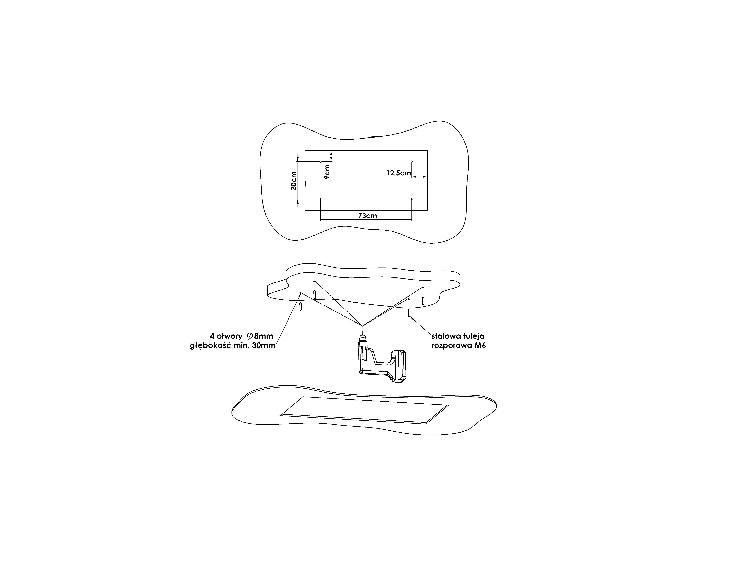

Rys.6 Montaż prętów

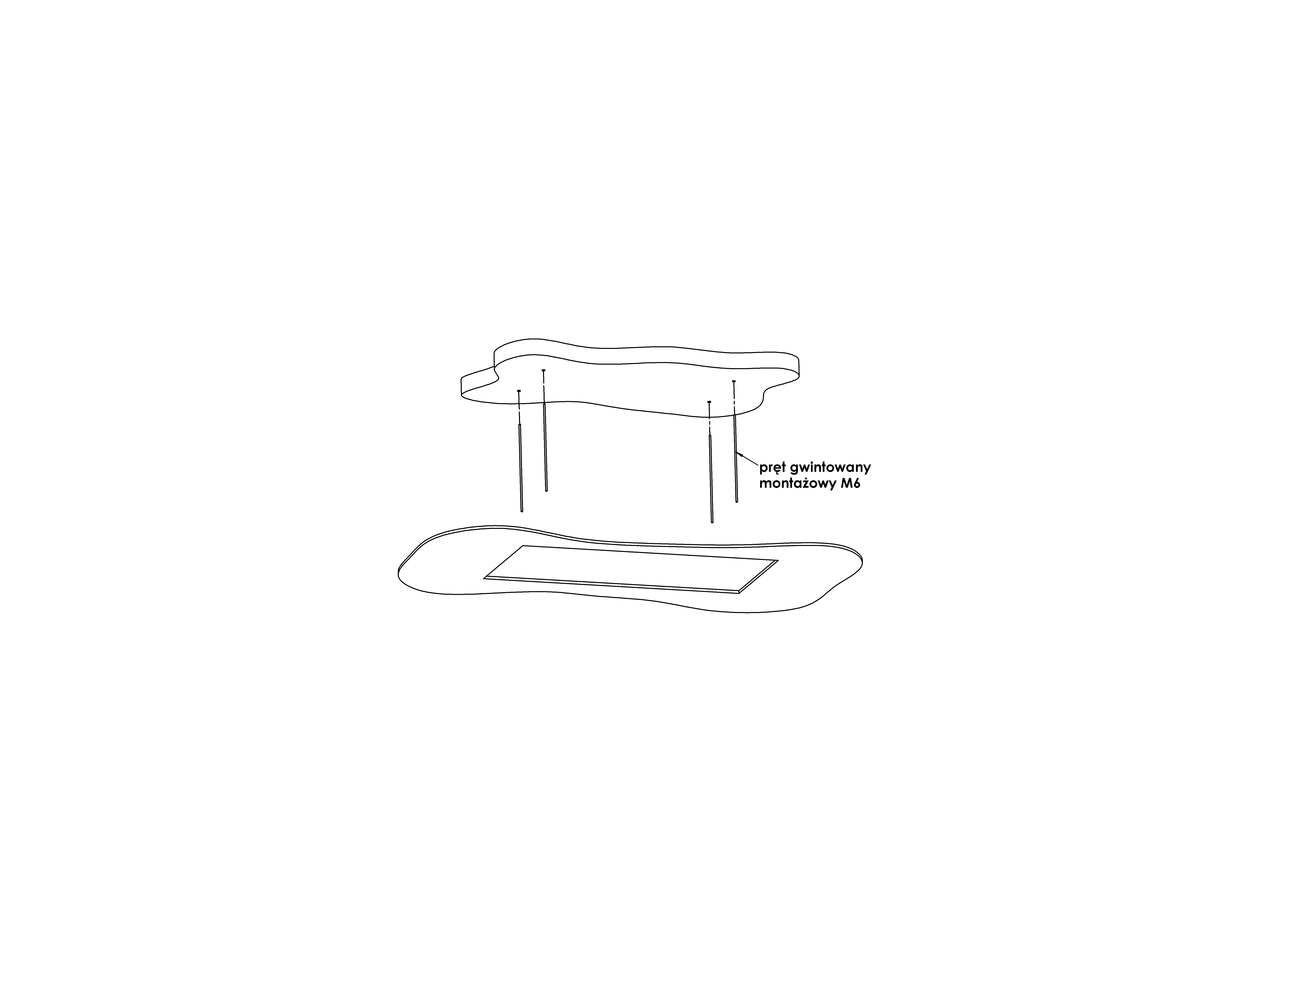

Rys.7 Montaż okapu

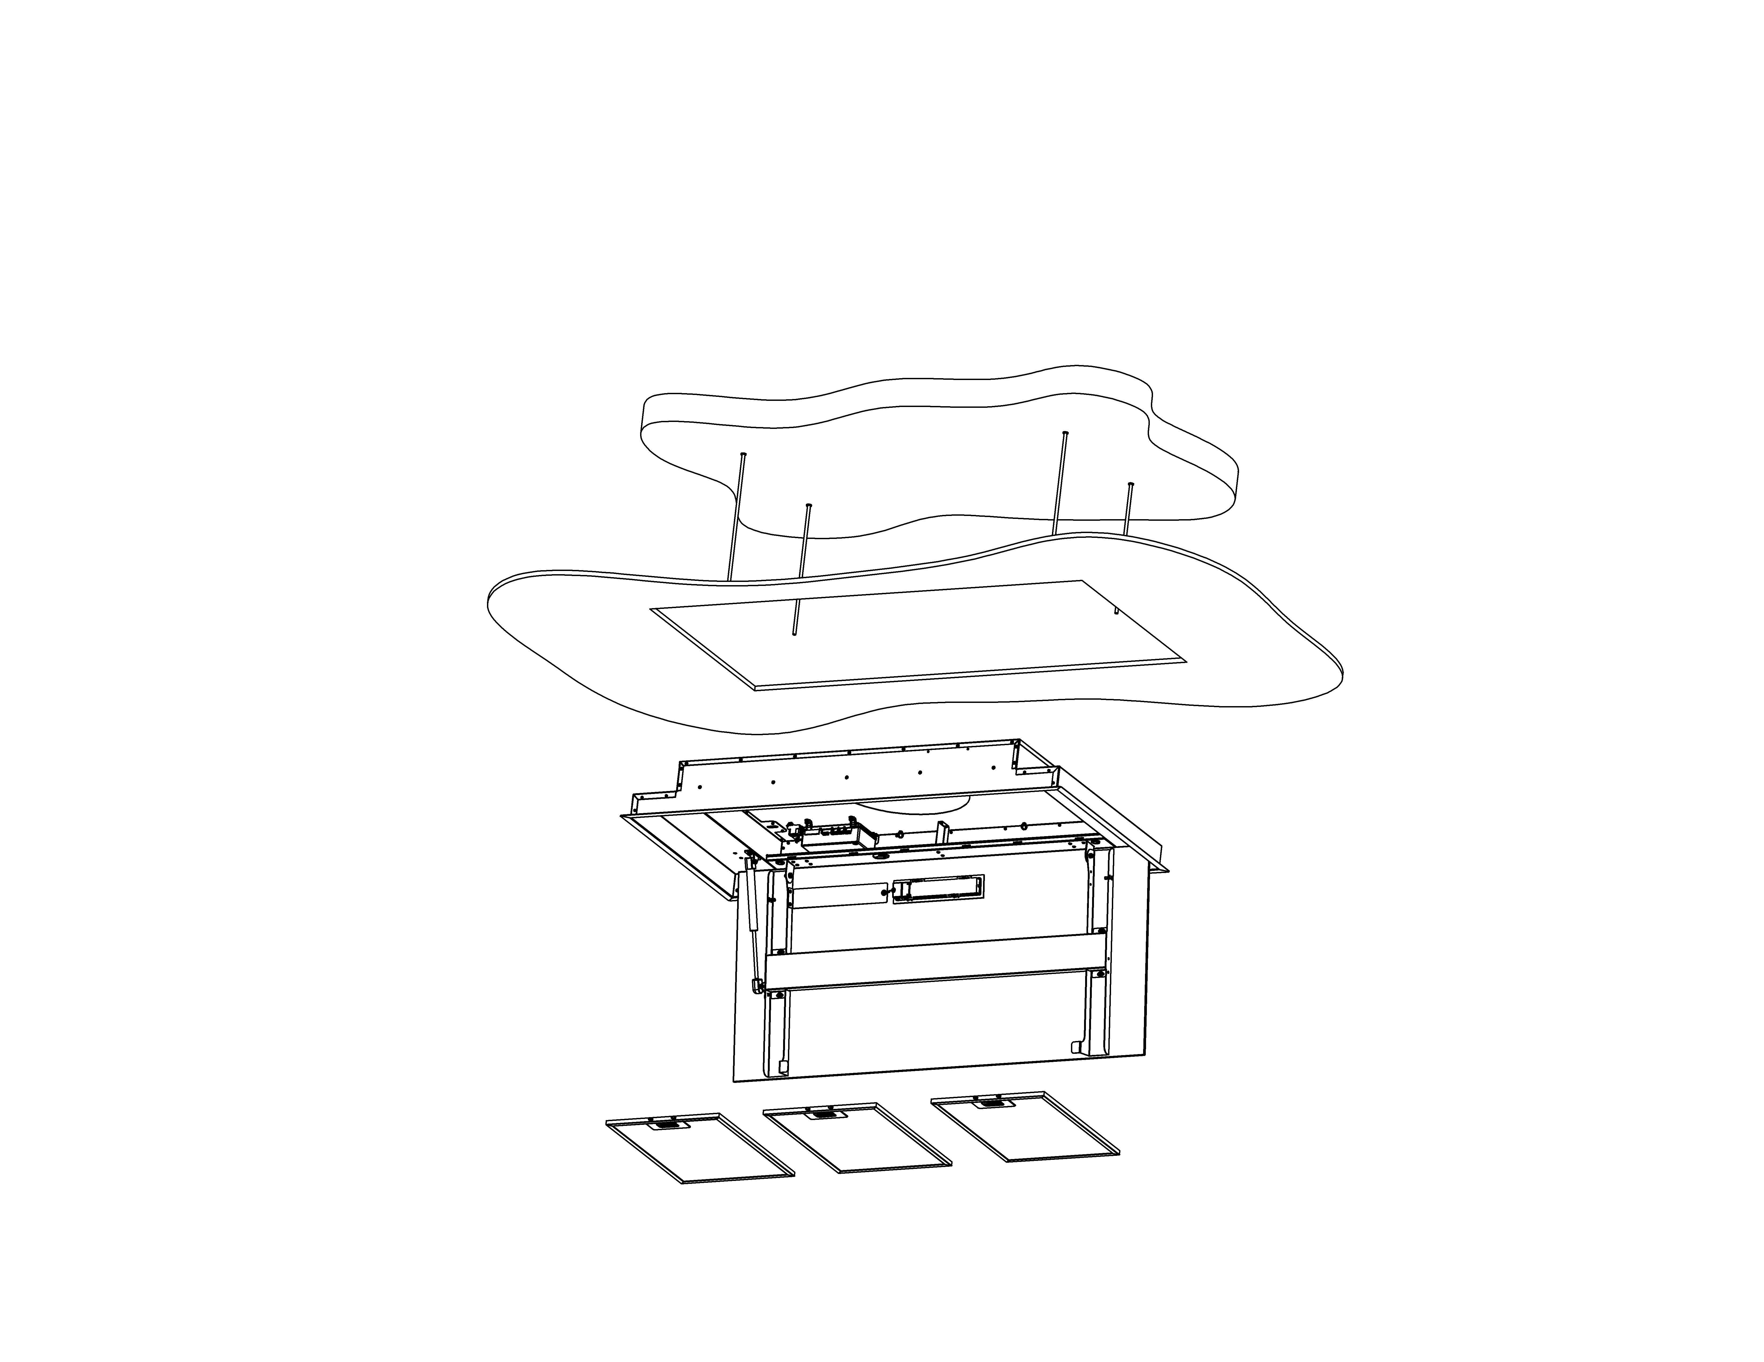

1. Przed montażem okapu zaleca zainstalowanie układu podłączenia wyciągu okapu do motorbloka (Rys. 10). Podłączenie wylotu okapu (przejściówkę kątową) należy umieścić jak najbliżej środka okapu.
2. Zdemontować filtry przeciwtłuszczowe (wg Rys.11). Zamontować korpus okapu do wcześniej zamontowanych prętów gwintowanych przy użyciu nakrętek z podkładkami (Rys.7 i Rys.8) – nadmiar pręta można odciąć.

Rys.9 Montaż tarczy (maskownicy)

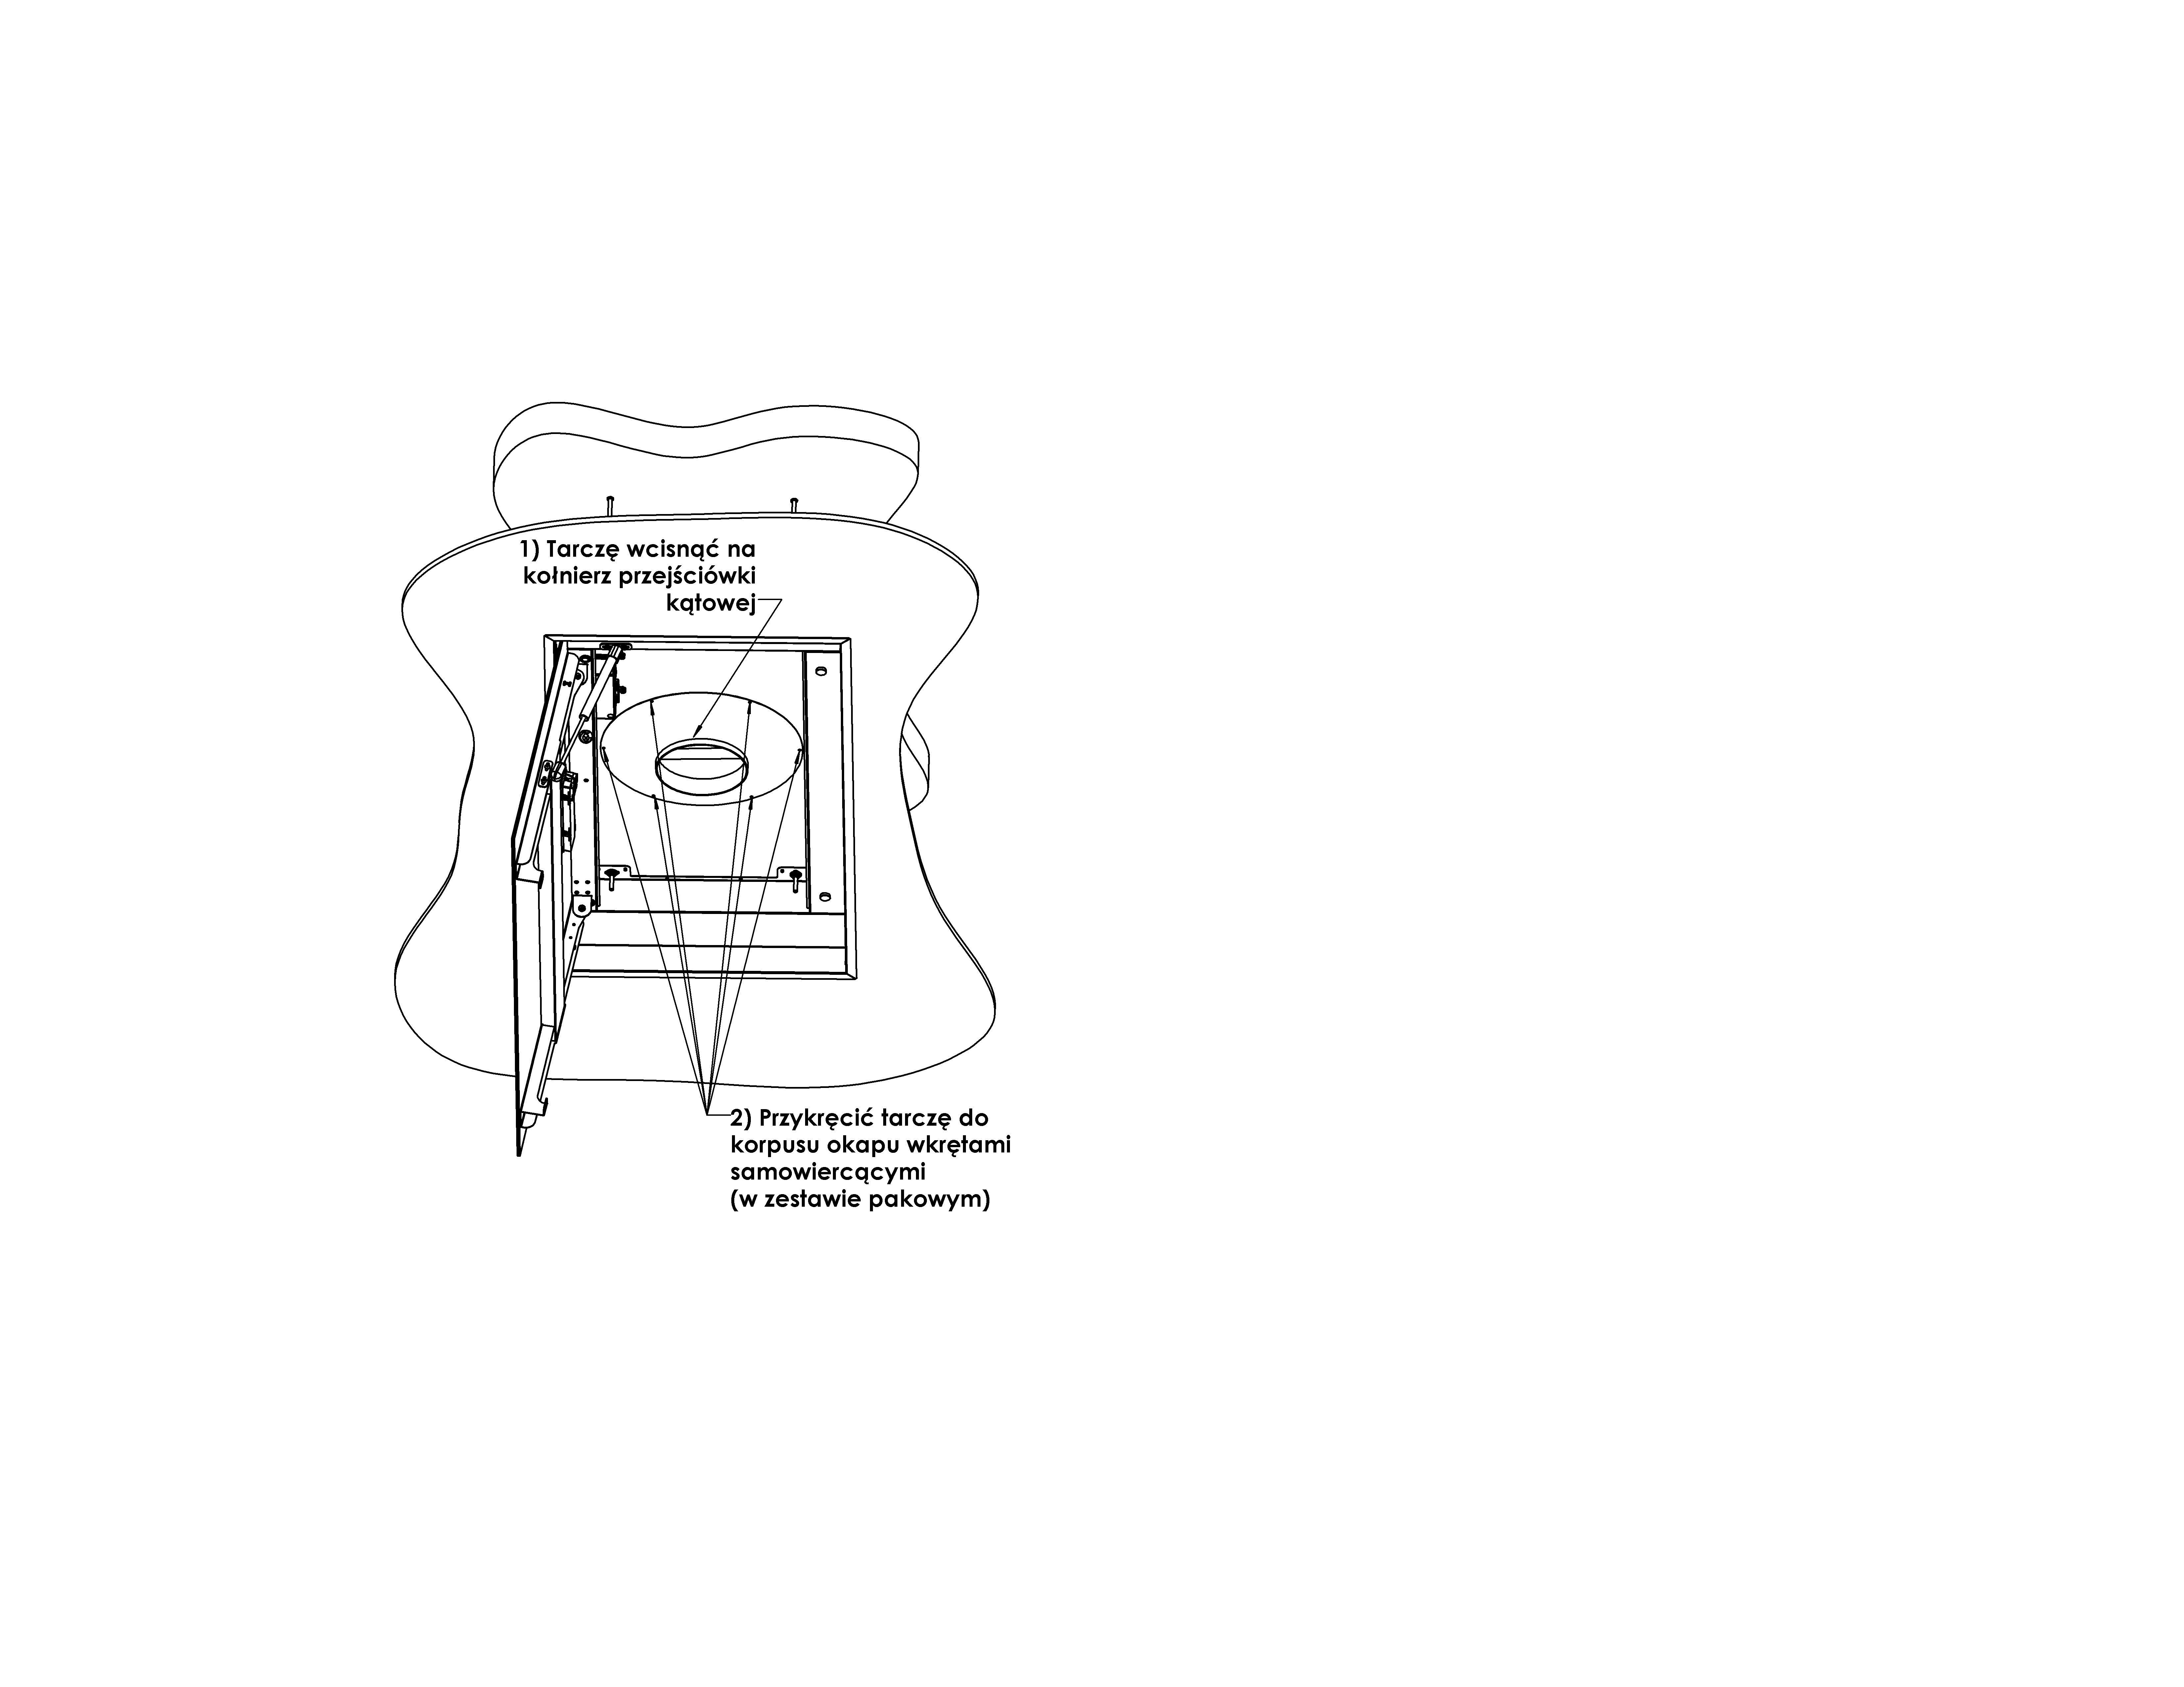

Rys.8 Montaż okapu

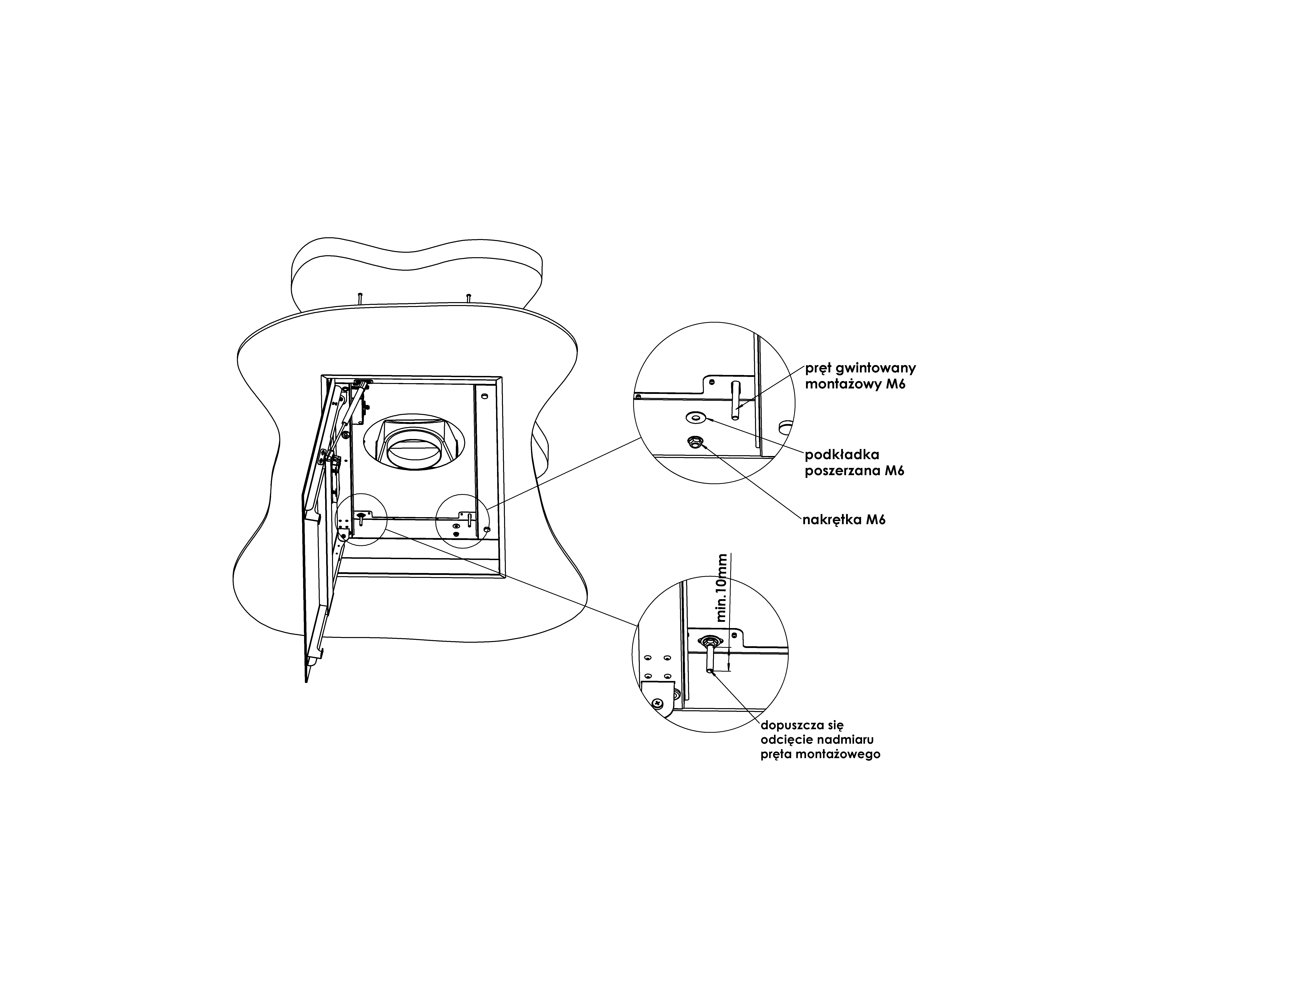

1. Zamontować tarczę (maskownicę) wylotu (Rys. 9), wciskając ją na kołnierz przejściówki kątowej podłączenia okapu (tarcza ma występy, które „zatną” się na tworzywie przejściówki). Obracając tarczą doprowadzić do takiego ustawienia, aby cały otwór korpusu okapu był zasłonięty. Następnie tarczę przykręcić do korpusu okapu wkrętami samowiercącymi (dostarczone w zestawie)

Rys.10 Podłączenie okapu do turbiny

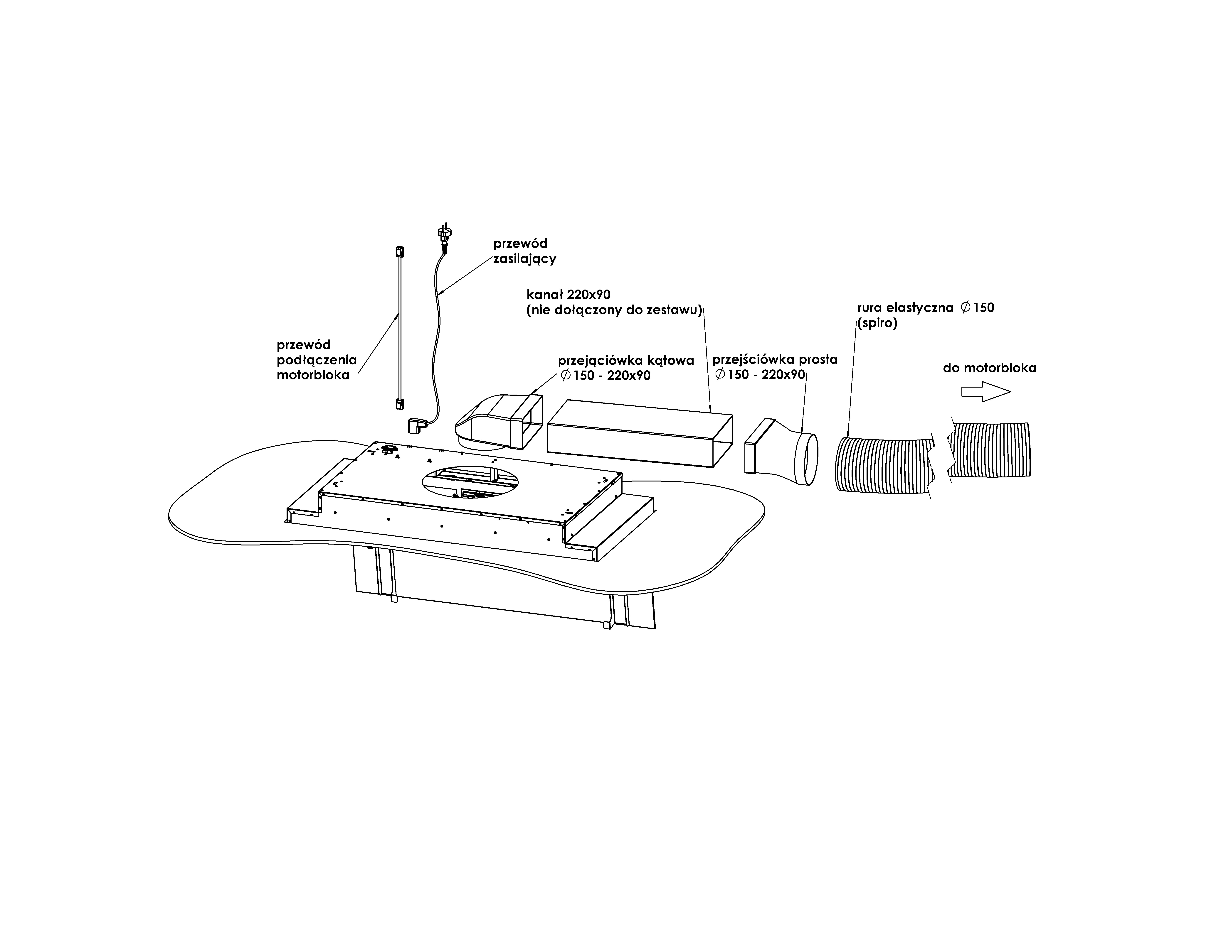

**Podłączenie do turbiny zewnętrznej**

Okap przeznaczony do podłączenia do turbiny zewnętrznej (motorblok) o średnicy wlotu Ø150. W celu obniżenia wysokości (odległość: sufit podwieszany – strop) w jakiej okap może być montowany, do podłączenia okapu do motorbloka zastosowano przejściówki (kątową i prostą) ze średnicy Ø150 na kanał 220mm x 90mm, oraz przewód Ø150 typu SPIRO (Rys.8). UWAGA!: Kanał 220mm x 90mm i przewód Ø150 nie są dołączone do zestawu.

**Podłączenie elektryczne**

Napięcie sieciowe musi odpowiadać napięciu wskazanemu na tabliczce umieszczonej w wewnętrznej części okapu. Jeżeli okap wyposażony jest we wtyczkę należy ją umieścić w gniazdku wtykowym spełniającym wymagania obowiązujących przepisów i znajdującym się w łatwo dostępnym miejscu. Jeżeli okap nie jest wyposażony we wtyczkę, instalacje okapu należy powierzyć osobie z odpowiednimi uprawnieniami (np. elektrykowi).

**Czyszczenie i konserwacja**

Przed wykonaniem jakichkolwiek czynności związanych z konserwacją urządzenia, należy wyjąć wtyczkę z gniazdka. Okap należy czyścić łagodnymi środkami czyszczącymi, nie należy używać środków ściernych. Regularna konserwacja znacznie poprawia jakość pracy i trwałość okapu. Czynność czyszczenia okapu należy powtarzać przynajmniej raz w miesiącu lub co 35 godzin pracy okapu. Do mycia okapu w żadnym wypadku **NIE WOLNO STOSOWAĆ ŚRODKÓW NA BAZIE ALKOHOLU.** Elementy satynowe (inox) należy czyścić specjalnymi preparatami przeznaczonymi do tego celu.

 **UWAGA:**

Nieprzestrzeganie przepisów dotyczących czyszczenia urządzenia i wymiany filtrów może powodować powstanie zagrożenia pożarem. Zaleca się zatem przestrzeganie podanych wskazówek. Producent nie ponosi odpowiedzialności za ewentualne uszkodzenia silnika lub pożary spowodowane niewłaściwym użytkowaniem.

**Filtr przeciwtłuszczowy**

Rys. 11 Demontaż filtrów przeciwtłuszczowych

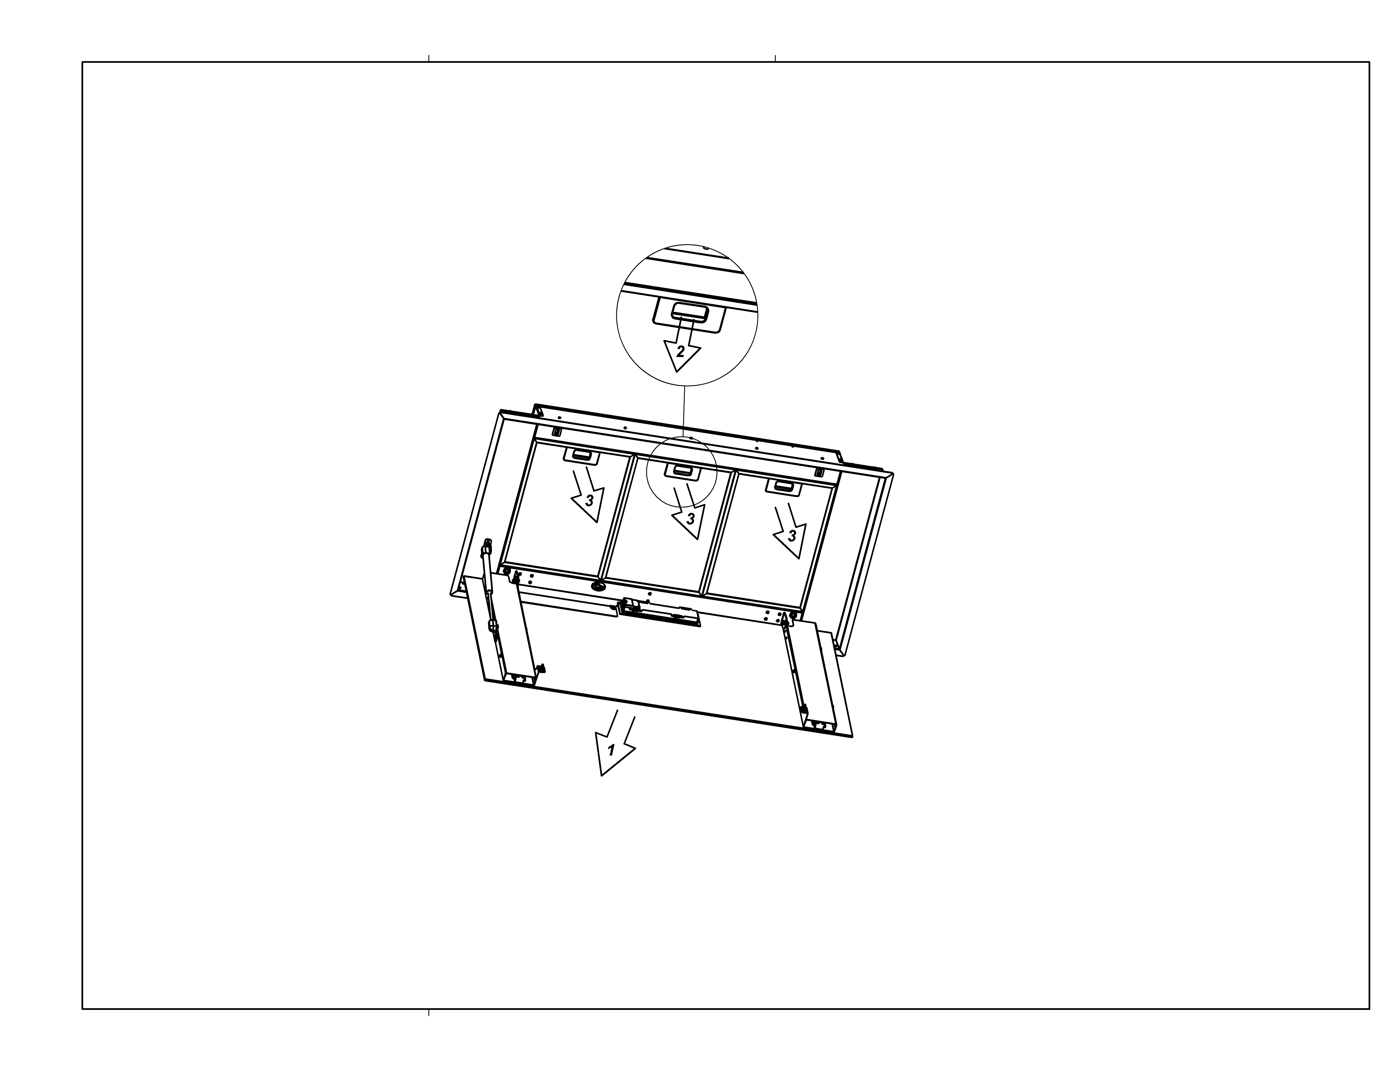

Okap jest wyposażony w filtr aluminiowy, który zatrzymuje cząstki tłuszczu pochodzące z gotowania. Filtr wyjmuje się poprzez przesunięcie zamków w kierunku wskazanym strzałkami (Rys.10). Filtr powinien być myty ręcznie poprzez zanurzenie na 15 minut w wodzie z płynem do mycia naczyń o temperaturze 40-50ºC. Po upływie 15 minut należy rozpocząć mycie, a następnie dokładnie opłukać filtr. Filtr musi być suchy przed ponownym umieszczeniem w okapie. Filtr może być również myty w zmywarkach. Filtr podczas mycia może się odbarwić, co nie ma wpływu na jego właściwości filtrowania. Przyczyną odbarwień filtrów w większości przypadków są słabej jakości środki chemiczne stosowane podczas procesu mycia w zmywarkach. Mogą one szkodliwie działać na aluminium, z którego wykonane są filtry aluminiowe, a nawet anodowane, wpływają jedynie na odbarwienia powierzchni, samo działanie filtra pozostaje bez zmian. Producent filtrów aluminiowych zaleca mycie filtrów ręcznie, a w przypadku mycia w zmywarkach zaleca stosowanie jedynie środków, które w instrukcji posiadają informację, że jest to produkt przeznaczonym do mycia aluminium.

Nieczyszczony regularnie filtr zmniejsza wydajność okapu i może przyczynić się do powstania pożaru. Filtr należy czyścić przynajmniej co 35 godzin pracy okapu.

**Sterowanie pracą okapu**

Okap wyposażony jest w sterowanie za pomocą pilota (Rys.11). Podświetlona dioda oznacza tryb Standby, okap jest gotowy do rozpoczęcia pracy

Rys.12 Sterowanie

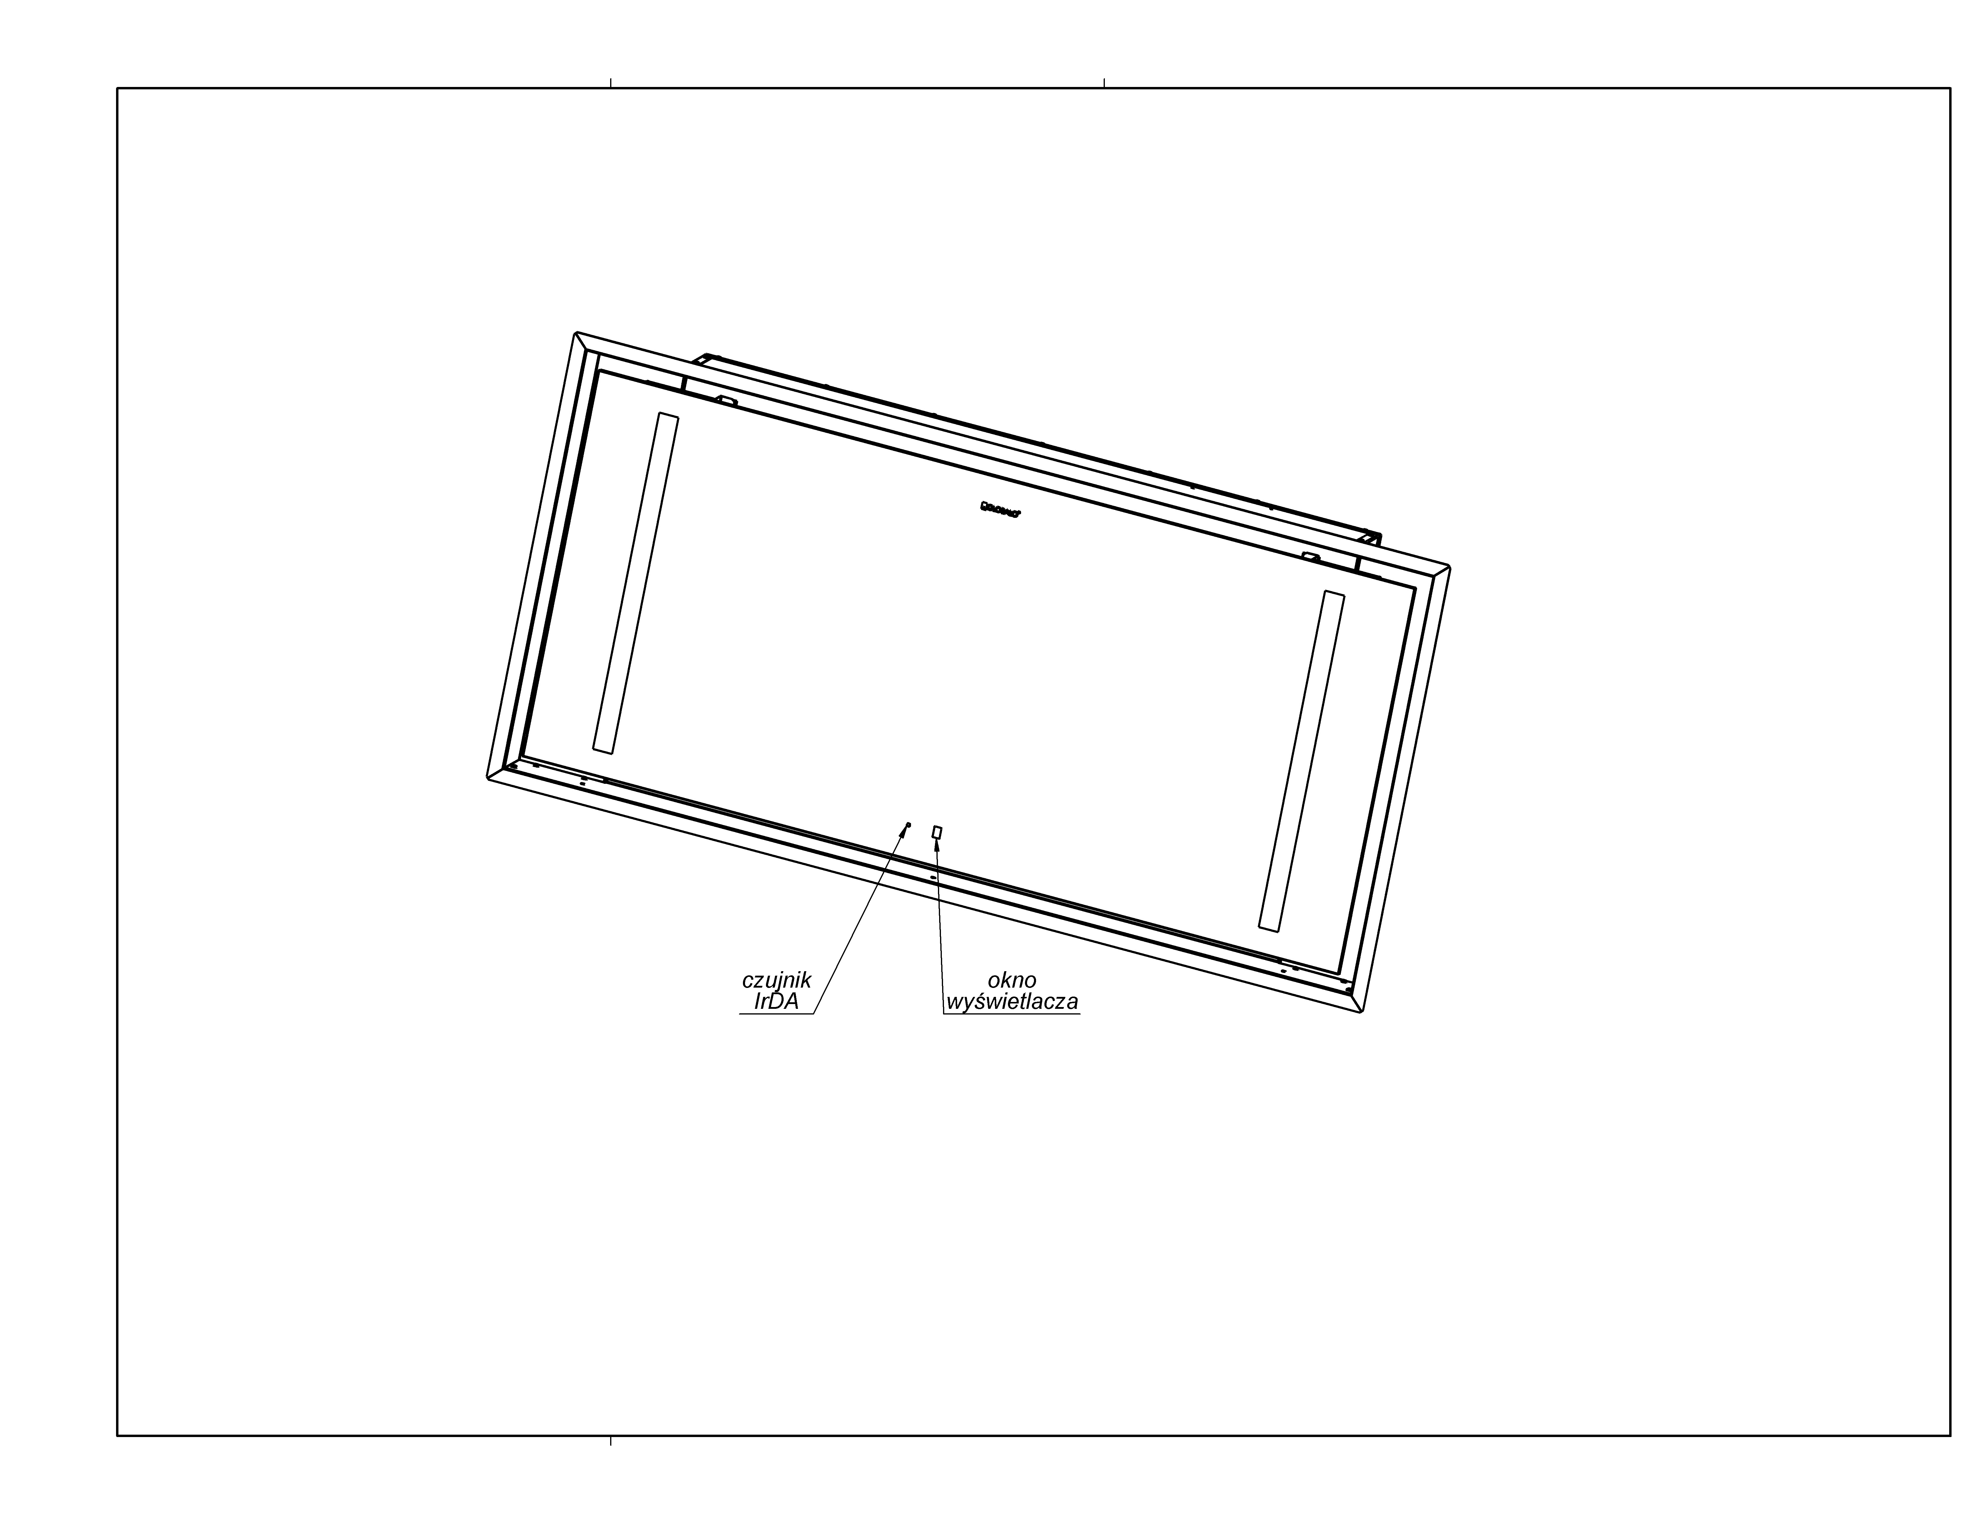

Tryb pracy okapu określony jest poprzez wyświetlacz (Rys. 11):

* 1 bieg (włączony okap) – „1” na wyświetlaczu
* 2 bieg – „2” na wyświetlaczu
* 3 bieg – „3” na wyświetlaczu
* 4 bieg – „4” na wyświetlaczu

Okap posiada pilot do zdalnego sterowania (Rys. 12):

Okap posiada pilot do zdalnego sterowania (Rys. 12):

Rys. 13 Pilot zdalnego sterowania



Funkcje pilota:

* Sterowanie pracą okapu:

Za sterowanie pracą turbiny odpowiadają przyciski w środkowej kolumnie pilota. Włączenie / wyłączenie turbiny odbywa się przez naciśnięcie jednego z przycisków z symbolem ,  lub  . Zwiększanie prędkości odbywa się przez naciskanie przycisku , zmniejszanie przez naciskanie przycisku .

Dodatkowo podczas pracy turbiny naciśnięcie przycisku z symbolem  spowoduje włączenie funkcji timera, który wyłącza turbinę okapu po upływie 15 min od aktywacji funkcji. Wyłącznik czasowy turbiny nie wyłącza oświetlenia. Podczas pracy timera prędkości turbiny można dowolnie zmieniać.

* Sterowanie oświetleniem:

Za sterowanie oświetleniem odpowiada jeden przycisk oznaczony symbolem . Włączenie / wyłączenie oświetlenia odbywa się przez naciśnięcie przycisku.

**Wymiana oświetlenia**

* **UWAGA:** Przed przystąpieniem do jakichkolwiek prac związanych z wymianą oświetlenia, należy odłączyć zasilanie.
* **UWAGA:** W przypadku okapu z panelem LED wymianę źródła światła należy przeprowadzić zgodnie z instrukcją wymiany dołączoną do nowego panelu LED.

|  |  |
| --- | --- |
| Instrukcja dostępna również na stronie Maan w formie materiału wideo.    <https://youtu.be/qhyBNzi6UqA> | Wersja papierowa instrukcji wymiany paska LED  <https://maan.pl/wp-content/uploads/2023/04/Instrukcja-wymiany-paska-LED-v1.0.pdf> |

**Sposoby zmniejszenia wpływu procesu gotowania na środowisko**

* W celu zmniejszenia zużycia energii należy gotować w naczyniach pod przykrywką.
* Filtry aluminiowe okapu należy utrzymywać w czystości (zalecany czas pracy filtra aluminiowego pomiędzy jego czyszczeniami wynosi max 35h pracy okapu).
* Należy dbać o drożność przewodów wentylacyjnych.
* Poziom pracy turbiny podczas gotowania należy zawsze ustawiać na minimalny bieg, który pozwoli na usunięcie oparów przy aktualnej intensywności gotowania.

**Karta produktu**

Karta produktu umieszczona jest wewnątrz okapu.

**Rozwiązywanie problemów**

|  |  |  |  |
| --- | --- | --- | --- |
|  | **Objawy** | **Przyczyny wystąpienia** | **Sposoby naprawy** |
| 1 | Podczas pracy okapu na wyświetlaczu pojawia się pulsująca litera "F". | Po 35 godzinach pracy okap sygnalizuje konieczność wyczyszczenia lub wymiany filtra przeciwtłuszczowego. | Należy nacisnąć i przytrzymać przez ok. 8s pole "-" na sterowaniu dotykowym. Filtr należy umyć w zmywarce lub wymienić na nowy. |
| 2 | Wyświetlacz pokazuje jedynie znak "-." (minus oraz kropka w prawym dolnym rogu), okap nie reaguje na próbę włączenia. | Panel dotykowy został zablokowany - jest to funkcja ułatwiająca mycie okapu. | Aby wyłączyć blokadę należy nacisnąć i przytrzymać przez ok. 10s pole z symbolem włącznika. |
| 3 | Na wyświetlaczu nie pojawia się żaden symbol, okap nie reaguje na naciskanie pól sterowania pilota. | Prawdopodobnie zawiesił się panel sterowania. | Należy odłączyć okap od źródła zasilania na ok. 15s i włączyć go ponownie. |
| 4 | Turbina okapu wyłącza się po 15min pracy, na wyświetlaczu pulsuje np. "1." (numer aktualnego biegu i kropka w prawym dolnym rogu wyświetlacza). | Został aktywowany automatyczny wyłącznik czasowy panelu sterowania. | Aby deaktywować wyłącznik czasowy należy nacisnąć i przytrzymać przez ok. 10s symbol plus lub wyłączyć okap. |
| 5 | Na czwartym biegu pulsuje cyfra "4" na wyświetlaczu, po 5min bieg zmieniany jest na trzeci. | Okap wyposażony jest w tryb turbo, który po 5min pracy automatycznie zmienia bieg na trzeci w celu oszczędzania energii. | Trybu turbo należy używać jedynie przy intensywnym gotowaniu. |
| 6 | Okap można obsługiwać jedynie za pomocą panelu sterowania, nie reaguje na pilota. | Wyczerpała się bateria w pilocie lub odległość jest zbyt duża. | Należy wymienić baterię na nową. |
| 7 | Okap słabo zasysa opary. | Prawdopodobną przyczyną są zanieczyszczone filtry. | Filtr przeciwtłuszczowy należy umyć w zmywarce lub wymienić na nowy. Filtr węglowy (jeśli występuje) należy wymienić na nowy. |
| 8 | Nie świeci jeden lub więcej punkt świetlny. | Przepalone liniowe źródło światła (LED). | Należy wymienić na nową zgodnie z zaleceniami w instrukcji obsługi okapu. |
| 9 | Okap generuje nadmierny hałas i wibracje. | Przyczyną może być nieprawidłowy montaż okapu do ściany lub szafki kuchennej. Nie przykręcono wszystkich przewidzianych wkrętów lub nie dokręcono wkrętów, pozostawiając luz. | Okap musi być zamontowany do ściany lub szafki z wykorzystaniem wszystkich punktów przewidzianych przez producenta. Po wyregulowaniu położenia okapu w pionie i w poziomie należy dokręcić wszystkie wkręty montażowe. |
|  | | | |
| Jeśli powyższe zalecenia nie rozwiązują problemów, należy skontaktować się z autoryzowanym serwisem AGD uprawnionym do naprawy. Pod żadnym pozorem użytkownik okapu nie jest uprawniony do samodzielnych napraw. Wykaz punktów serwisowych znajduje się na karcie gwarancyjnej oraz na stronie internetowej. | | | |

**Notatnik**

________________________________________________________________________________________________________________________________________________________________________________________________________________________________________________________________________________________________________________________________________________________________________________________________________________________________________________________________________________________________________________________________________________________________________________________________________________________________________________________________________________________________________________________________________________________________________________________________________________________________________________________________________________________________________________________________________________________________________________________________________________________________________________________________________